проект
вносится главой
города Когалыма
РЕШЕНИЕ
ДУМЫ ГОРОДА КОГАЛЫМА
Ханты-Мансийского автономного округа - Югры

От «___»_______________20___г. №_______

О внесении изменений
в решение Думы города Когалыма
от 29.06.2009 №390-ГД

В соответствии c Градостроительным кодексом Российской Федерации, приказом Федеральной службы государственной регистрации, кадастра и картографии от 10.11.2020 №П/0412 «Об утверждении классификатора видов разрешенного использования земельных участков», рассмотрев изменения в Правила землепользования и застройки территории города Когалыма, утвержденные решением Думы города Когалыма от 29.06.2009 №390-ГД, Дума города Когалыма РЕШИЛА:

1. Внести в приложение к решению Думы города Когалыма от 29.06.2009 №390-ГД «Об утверждении правил землепользования и застройки территории города Когалыма» (далее – Правила) следующие изменения:
1.1. В главе 1 Правил:
1.1.1. в пункте 4 части 1 статьи 1 слова «и устойчивому» исключить;
1.1.2. часть 1 статьи 1 дополнить пунктом 27 следующего содержания:
«27) комплексное развитие территорий - совокупность мероприятий, выполняемых в соответствии с утвержденной документацией по планировке территории и направленных на создание благоприятных условий проживания граждан, обновление среды жизнедеятельности и территорий общего пользования поселений, городских округов.».
1.2. В главе 2 Правил:
1.2.1. часть 5 статьи 9 после слова «Комиссия» дополнить словами «в течение пятнадцати рабочих дней со дня окончания таких слушаний или обсуждений».
1.3. В главе 3 Правил:
1.3.1. пункт 1 части 5 статьи 10 изложить в следующей редакции:
«1) лицами, с которыми заключены договоры о комплексном развитии территории;»;
1.3.2. пункт 2 части 5 статьи 10 признать утратившим силу;
1.3.3. часть 8 статьи 10 дополнить пунктами 6, 7 следующего содержания:
«6) планируется размещение объекта капитального строительства, не являющегося линейным объектом, и необходимых для обеспечения его функционирования объектов капитального строительства в границах особо охраняемой природной территории или в границах земель лесного фонда;
7) планируется осуществление комплексного развития территории.»;
1.3.4. в части 9 статьи 10 слова «и устойчивому» исключить;
1.3.5. часть 1 статьи 11 после слов «использования территорий» дополнить словами «, если иное не предусмотрено частью 1.1 настоящей статьи.»;
1.3.6. статью 11 дополнить частью 1.1 следующего содержания:
«1.1 Подготовка документации по планировке территории в целях реализации решения о комплексном развитии территории осуществляется в соответствии с таким решением без учета ранее утвержденной в отношении этой территории документации по планировке территории. В случае, если для реализации решения о комплексном развитии территории требуется внесение изменений в генеральный план городского округа, правила землепользования и застройки, подготовка указанной документации по планировке территории осуществляется одновременно с подготовкой изменений в данные генеральный план городского округа, правила землепользования и застройки. Утверждение указанной документации по планировке территории допускается до утверждения этих изменений в данные генеральный план городского округа, правила землепользования и застройки.».
1.4. В главе 5 Правил:
1.4.1. часть 1 статьи 14 дополнить пунктами 5, 6 следующего содержания:
«5) уполномоченным федеральным органом исполнительной власти или юридическим лицом, созданным Российской Федерацией и обеспечивающим реализацию принятого Правительством Российской Федерацией решения о комплексном развитии территории;
6) высшим исполнительным органом государственной власти субъекта Российской Федерации, органом местного самоуправления, принявшими решение о комплексном развитии территории, юридическим лицом, созданным субъектом Российской Федерации и обеспечивающим реализацию принятого субъектом Российской Федерации решения о комплексном развитии территории, либо лицом, с которым заключен договор о комплексном развитии территории в целях реализации решения о комплексном развитии территории.»;
1.4.2. в части 2 статьи 14 слова «тридцати дней» заменить словами «двадцати пяти дней»;
1.4.3. в части 3 статьи 14 слова «тридцати дней» заменить словами «двадцати пяти дней»;
1.4.4. статью 14 дополнить частью 3.1 следующего содержания:
«3.1. В случае, если утверждение изменений в правила землепользования и застройки осуществляется представительным органом местного самоуправления, проект о внесении изменений в правила землепользования и застройки, направленный в представительный орган местного самоуправления, подлежит рассмотрению на заседании указанного органа не позднее дня проведения заседания, следующего за ближайшим заседанием.»;
1.4.5. часть 4 статьи 14 дополнить пунктом 7 следующего содержания:
«7) принятие решения о комплексном развитии территории.»;
1.4.6. статью 14 Правил дополнить частью 19 следующего содержания:
«19. В случае внесения изменений в правила землепользования и застройки в целях реализации решения о комплексном развитии территории, в том числе в соответствии с частью 5.2 статьи 30 Градостроительного кодекса Российской Федерации, такие изменения должны быть внесены в срок не позднее чем девяносто дней со дня утверждения проекта планировки территории в целях ее комплексного развития.».
1.5. В главе 7 Правил:
1.5.1. статью 21 изложить в редакции согласно приложению к настоящему решению;
1.5.2. статью 25 дополнить частью 7 следующего содержания:
«7. Со дня принятия решения о комплексном развитии территории и до дня утверждения документации по планировке территории, в отношении которой принято решение о ее комплексном развитии, изменение вида разрешенного использования земельных участков и (или) объектов капитального строительства, расположенных в границах такой территории, не допускается.»;
1.5.3. В статье 26:
1.5.3.1. строки с кодами 2.7.1, 3.0, 3.3, 3.5.2, 3.7, 3.8, 3.10, 4.0, 4.2, 5.0, 5.1, 5.2.1, 6.8 изложить в следующей редакции:
« | 2.7.1 | Хранение автотранспорта | Размещение отдельно стоящих и пристроенных гаражей, в том числе подземных, предназначенных для хранения автотранспорта, в том числе с разделением на машино-места, за исключением гаражей, размещение которых предусмотрено содержанием вида разрешенного использования с кодом 4.9
 | 3.0 | Общественное использование объектов капитального строительства | Размещение объектов капитального строительства в целях обеспечения удовлетворения бытовых, социальных и духовных потребностей человека.  Содержание данного вида разрешенного использования включает в себя содержание видов разрешенного использования с кодами 3.1 - 3.10.2
 | 3.3 | Бытовое обслуживание | Размещение объектов капитального строительства, предназначенных для оказания населению или организациям бытовых услуг (мастерские мелкого ремонта, ателье, бани, парикмахерские, прачечные, химчистки, похоронные бюро)
 | 3.5.2 | Среднее и высшее профессиональное образование | Размещение объектов капитального строительства, предназначенных для профессионального образования и просвещения (профессиональные технические училища, колледжи, художественные, музыкальные училища, общества знаний, институты, университеты, организации по переподготовке и повышению квалификации специалистов и иные организации, осуществляющие деятельность по образованию и просвещению), в том числе зданий, спортивных сооружений, предназначенных для занятия обучающихся физической культурой и спортом
 | 3.7 | Религиозное использование | Размещение зданий и сооружений религиозного использования. Содержание данного вида разрешенного использования включает в себя содержание видов разрешенного использования с кодами 3.7.1 - 3.7.2
 | 3.8 | Общественное управление | Размещение зданий, предназначенных для размещения органов и организаций общественного управления. Содержание данного вида разрешенного использования включает в себя содержание видов разрешенного использования с кодами 3.8.1 - 3.8.2
 | 3.10 | Ветеринарное обслуживание | Размещение объектов капитального строительства, предназначенных для оказания ветеринарных услуг, содержания или разведения животных, не являющихся сельскохозяйственными, под надзором человека. Содержание данного вида разрешенного использования включает в себя содержание видов разрешенного использования с кодами 3.10.1 - 3.10.2
 | 4.0 | Предпринимательство | Размещение объектов капитального строительства в целях извлечения прибыли на основании торговой, банковской и иной предпринимательской деятельности. Содержание данного вида разрешенного использования включает в себя содержание видов разрешенного использования, предусмотренных кодами 4.1 - 4.10
 | 4.2 | Объекты торговли (торговые центры, торгово-развлекательные центры (комплексы) | Размещение объектов капитального строительства, общей площадью свыше 5000 кв. м с целью размещения одной или нескольких организаций, осуществляющих продажу товаров, и (или) оказание услуг в соответствии с содержанием видов разрешенного использования с кодами 4.5, 4.6, 4.8 - 4.8.2; размещение гаражей и (или) стоянок для автомобилей сотрудников и посетителей торгового центра
 | 5.0 | Отдых (рекреация) | Обустройство мест для занятия спортом, физической культурой, пешими или верховыми прогулками, отдыха и туризма, наблюдения за природой, пикников, охоты, рыбалки и иной деятельности; создание и уход за городскими лесами, скверами, прудами, озерами, водохранилищами, пляжами, а также обустройство мест отдыха в них. Содержание данного вида разрешенного использования включает в себя содержание видов разрешенного использования с кодами 5.1 - 5.5
 | 5.1 | Спорт | Размещение зданий и сооружений для занятия спортом. Содержание данного вида разрешенного использования включает в себя содержание видов разрешенного использования с кодами 5.1.1 - 5.1.7
 | 5.2.1 | Туристическое обслуживание | Размещение пансионатов, туристических гостиниц, кемпингов, домов отдыха, не оказывающих услуги по лечению, а также иных зданий, используемых с целью извлечения предпринимательской выгоды из предоставления жилого помещения для временного проживания в них;  размещение детских лагерей
 | 6.8 | Связь | Размещение объектов связи, радиовещания, телевидения, включая воздушные радиорелейные, надземные и подземные кабельные линии связи, линии радиофикации, антенные поля, усилительные пункты на кабельных линиях связи, инфраструктуру спутниковой связи и телерадиовещания, за исключением объектов связи, размещение которых предусмотрено содержанием видов разрешенного использования с кодами 3.1.1, 3.2.3 | »;
1.5.3.2. таблицу «Основные виды разрешенного использования» раздела «Ж-3. Малоэтажной жилой застройки» дополнить строкой с кодом 2.3 следующего содержания:
« | 8 | 2.3 | Блокированная жилая застройка | Размещение жилого дома, имеющего одну или несколько общих стен с соседними жилыми домами (количеством этажей не более чем три, при общем количестве совмещенных домов не более десяти и каждый из которых предназначен для проживания одной семьи, имеет общую стену (общие стены) без проемов с соседним домом или соседними домами, расположен на отдельном земельном участке и имеет выход на территорию общего пользования (жилые дома блокированной застройки);  разведение декоративных и плодовых деревьев, овощных и ягодных культур;  размещение индивидуальных гаражей и иных вспомогательных сооружений;  обустройство спортивных и детских площадок, площадок для отдыха | »;
1.5.3.3 в абзаце втором раздела «Ж-4. Индивидуальной жилой застройки» слова «до 3 этажей» заменить словами «не более чем 3 этажа»;
1.5.3.4 в таблице «Предельные (минимальные и/или максимальные) размеры земельных участков и предельные параметры разрешенного строительства, реконструкции объектов капитального строительства» раздела «Ж-4. Индивидуальной жилой застройки»:
1.5.3.4.1 в столбце третьем строки девятой слова «до 3 этажей» заменить словами «не выше 3 надземных»
1.5.3.4.2. в пункте 13 слова «до 3 этажей» заменить словами «этажей не более чем 3, высотой не более двадцати метров»;
1.5.3.5. таблицу «Основные виды разрешенного использования» раздела «П-1. Коммунально-складских организаций» дополнить строкой с кодом 6.1 следующего содержания:
« | 10 | 6.1 | Недропользование | Осуществление геологических изысканий;  добыча полезных ископаемых открытым (карьеры, отвалы) и закрытым (шахты, скважины) способами;  размещение объектов капитального строительства, в том числе подземных, в целях добычи полезных ископаемых;  размещение объектов капитального строительства, необходимых для подготовки сырья к транспортировке и (или) промышленной переработке;  размещение объектов капитального строительства, предназначенных для проживания в них сотрудников, осуществляющих обслуживание зданий и сооружений, необходимых для целей недропользования, если добыча полезных ископаемых происходит на межселенной территории. | »;
1.5.3.6. таблицу «Основные виды разрешенного использования» раздела «П-5. Предприятий IV класса» дополнить строками с кодами 1.7, 4.9.1 следующего содержания:
« | 11 | 1.7 | Животноводство | Осуществление хозяйственной деятельности, связанной с производством продукции животноводства, в том числе сенокошение, выпас сельскохозяйственных животных, разведение племенных животных, производство и использование племенной продукции (материала), размещение зданий, сооружений, используемых для содержания и разведения сельскохозяйственных животных, производства, хранения и первичной переработки сельскохозяйственной продукции.  Содержание данного вида разрешенного использования включает в себя содержание видов разрешенного использования с кодами 1.8 - 1.11, 1.15, 1.19, 1.20.
 | 12 | 4.9.1 | Объекты дорожного сервиса | Размещение зданий и сооружений дорожного сервиса. Содержание данного вида разрешенного использования включает в себя содержание видов разрешенного использования с кодами 4.9.1.1 - 4.9.1.4 | »;
1.5.3.7. в таблице «Условно разрешенные виды использования» раздела «П-5. Предприятий IV класса» строку с кодом 12.2 признать утратившей силу;
1.5.3.8. таблицу «Предельные (минимальные и/или максимальные) размеры земельных участков и предельные параметры разрешенного строительства, реконструкции объектов капитального строительства:» раздела «П-7. Гаражей» изложить в следующей редакции:
« | Виды параметров | Единицы измерения | Значения параметров
 | Предельные параметры земельных участков
 | Минимальная ширина | м | 8,0
 | Максимальная ширина | м | 14,0
 | Минимальная площадь | кв. м | 60,0
 | Максимальная площадь | кв. м | 800,0
 | Максимальный процент застройки | % | 100
 | Предельные параметры разрешенного строительства, реконструкции объектов капитального строительства
 | Предельное количество этажей и (или) предельная высота | - | 1
 | Минимальный отступ от красных линий улиц | м | 3,0
 | Минимальный отступ от красных линий проездов | м | 3,0
 | Минимальный отступ от границ земельного участка | м | 1,0
 | Иные показатели
 | 1. Озеленение территории не менее 10 процентов от площади земельного участка  2. Площадь территорий, предназначенных для хранения транспортных средств (для вспомогательных видов использования) не более 10 процентов от площади земельного участка |  |  | »;

1.5.3.9. таблицу «Основные виды разрешенного использования» раздела «И-2. Сооружения инженерной инфраструктуры» дополнить строкой с кодом 6.1 следующего содержания:
 | 3 | 6.1 | Недропользование | Осуществление геологических изысканий;  добыча полезных ископаемых открытым (карьеры, отвалы) и закрытым (шахты, скважины) способами;  размещение объектов капитального строительства, в том числе подземных, в целях добычи полезных ископаемых;  размещение объектов капитального строительства, необходимых для подготовки сырья к транспортировке и (или) промышленной переработке;  размещение объектов капитального строительства, предназначенных для проживания в них сотрудников, осуществляющих обслуживание зданий и сооружений, необходимых для целей недропользования, если добыча полезных ископаемых происходит на межселенной территории. | »;
1.5.3.10. таблицу «Основные виды разрешенного использования» раздела «Т-4. Сооружений автотранспорта» дополнить строкой с кодом 4.0 следующего содержания:
« | 9 | 4.0 | Предпринимательство | Размещение объектов капитального строительства в целях извлечения прибыли на основании торговой, банковской и иной предпринимательской деятельности. Содержание данного вида разрешенного использования включает в себя содержание видов разрешенного использования, предусмотренных кодами 4.1 - 4.10 | »;
1.5.3.11. таблицу «Основные виды разрешенного использования» раздела «С-1. Сельскохозяйственного назначения» дополнить строкой с кодом 3.10 следующего содержания:
« | 2 | 3.10 | Ветеринарное обслуживание | Размещение объектов капитального строительства, предназначенных для оказания ветеринарных услуг, содержания или разведения животных, не являющихся сельскохозяйственными, под надзором человека. Содержание данного вида разрешенного использования включает в себя содержание видов разрешенного использования с кодами 3.10.1 - 3.10.2. | »;
1.5.3.12. таблицу «Вспомогательные виды разрешенного использования» раздела «С-1. Сельскохозяйственного назначения» дополнить строкой с кодом 4.4 следующего содержания:
 | 2 | 4.4 | Магазины | Размещение объектов капитального строительства, предназначенных для продажи товаров, торговая площадь которых составляет до 5000 кв.м | »;
1.5.3.13. таблицу «Условно разрешенные виды использования» раздела «СП-1. Кладбищ» признать утратившей силу.

2. Опубликовать настоящее решение и приложение к нему в газете «Когалымский вестник».

Председатель Глава
Думы города Когалыма города Когалыма

_____________А.Ю.Говорищева __________Н.Н.Пальчиков

Приложение
к решению Думы
города Когалыма
от ________ № ______

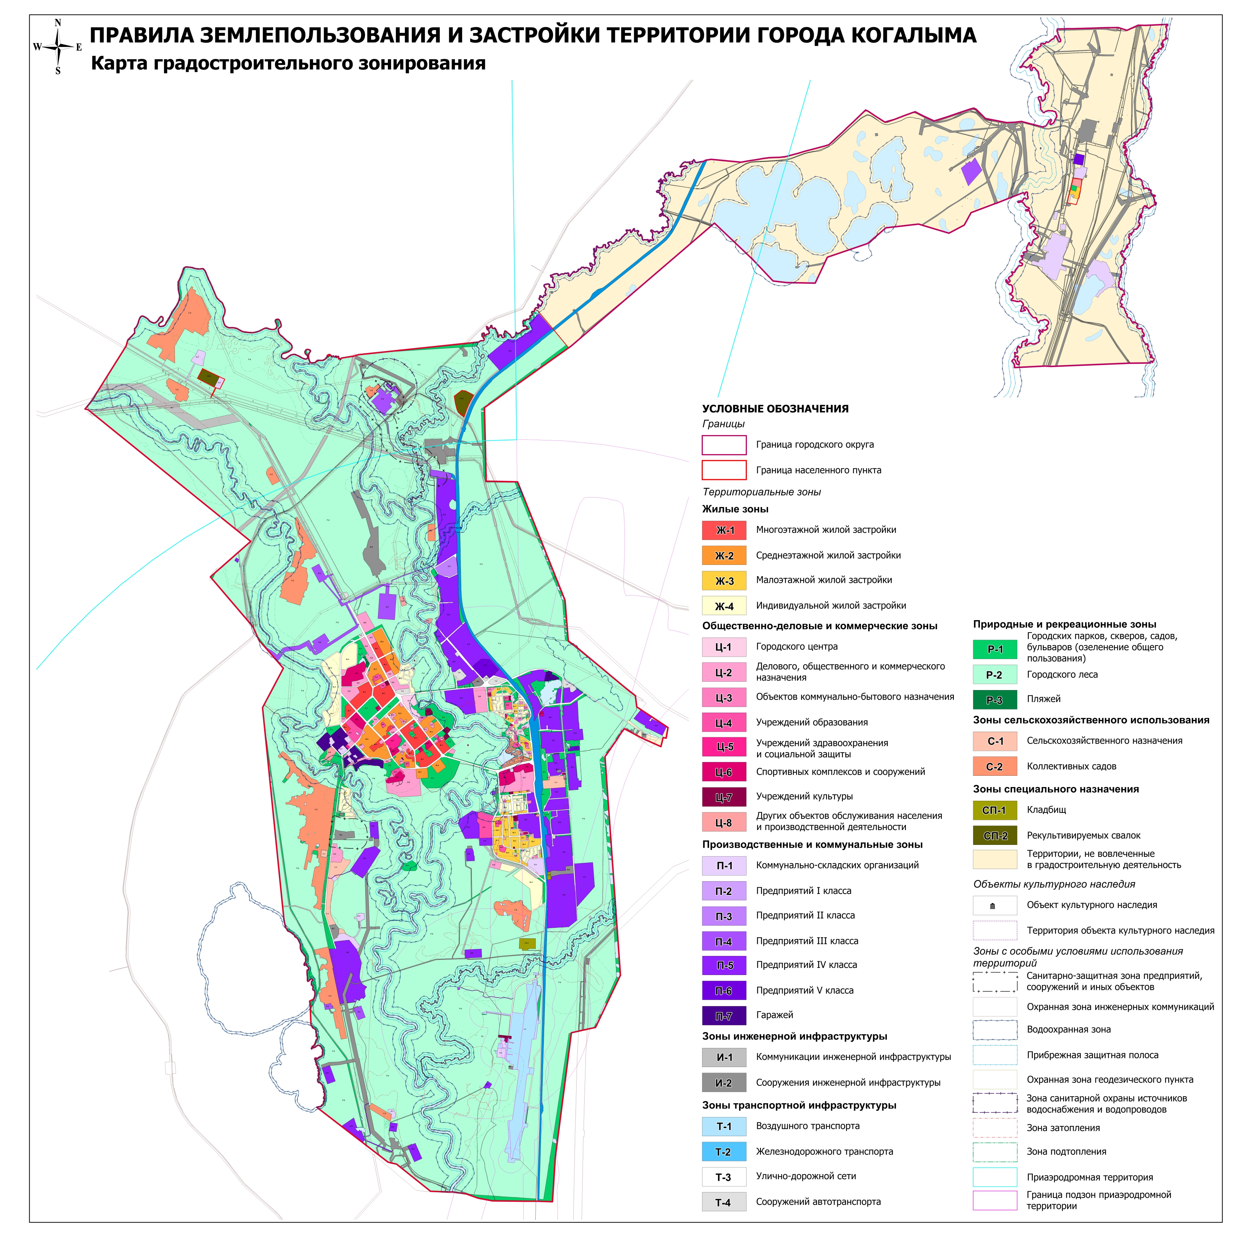Статья 21. Карта градостроительного зонирования

